Tiết 6. Khoa học
Bài 24: NAM VÀ NỮ (T2)
I. Yêu cầu cần đạt:
1. Kiến thức, kĩ năng:
- Năng lực khoa học tự nhiên:
+ Phân biệt được đặc điểm sinh học và đặc điểm xã hội của nam và nữ.
+ Thể hiện được thái độ và thực hiện tôn trọng các bạn cùng giới và khác giới.
2. Năng lực.
- Năng lực tự chủ, tự học: Chủ động tích cực hoàn thành nhiệm vụ được giao, liệt kê đặc điểm sinh học, dặc điểm xã hội của nam và nữ…
- Năng lực giải quyết vấn đề và sáng tạo: Đề xuất dược những thái độ hành vi việc làm thể hiện sự tôn trọng các bạn cùng giới và khác giới phù hợp với văn hoá của địa phương.
- Năng lực giao tiếp và hợp tác: Tham gia nhiệm vụ nhóm, chia sẻ ý kiến, trình bày kết quả.
3. Phẩm chất.
- Phẩm chất nhân ái: Tôn trọng đặc điểm sinh học, đặc điểm xã hội của các bạn cùng giới và khác giới.
- Phẩm chất chăm chỉ: Ham học hỏi tim tòi để mở rộng hiểu biết vận dụng những kiến thức đã học vào trong cuộc sống.
- Phẩm chất trách nhiệm: Có ý thức trách nhiệm với lớp, tôn trọng tập thể. Yêu quý mọi người
II. Đồ dùng dạy học
- Bài giảng điện tử.

III. Các hoạt động dạy học chủ yếu:
Hoạt động của giáo viên |  | Hoạt động của học sinh
1. HĐ mở đầu: (2-3’)
- GV tổ chức trò chơi “Truyền điện”  + GV nêu cách chơi: Bạn đầu tiên sẽ đưa ra 1 đặc điểm và gọi bạn tiếp theo nói cho cả lớp nghe đặc điểm đó thuộc đặc điểm về xã hội hay thuộc đặc điểm sinh học. Nếu bạn ấy nói đúng bạn ấy sẽ c quyền nêu tên 1 đặc điểm khác và được gọi tên 1 bạn bất kì nhận diện đặc điểm mà bạn áy vừa nêu. Trường hợp bạn không nhận diện được đặc điểm đó bạn ấy sẽ mất quyền trả lời và loại khỏi cuộc chơi. Thời gian chơi 3 phút.  + GV tổ chức cho HS tham gia chơi  - GV nhận xét trò chơi và dẫn dắt vào bài mới:  Để thể hiện thái độ và tôn trọng các bạn cùng giới, khác giới chúng ta sẽ cùng tìm hiểu bài hiểu hôm nay. |  | - Cả lớp lắng nghe.  VD:  HS1: tóc ngắn  HS2: đặc điểm xã hội – râu quai nón  HS3: đặc điểm sinh học – má lúm đồng tiền  HS4: đặc điểm sinh học - ....  - HS lắng nghe.
2. Hoạt động khám phá: (10-12’)
Hoạt động khám phá 1.  - GV yêu cầu HS quan sát từ hình 2 đến hình 4 thực hiện nhiệm vụ ở SGK  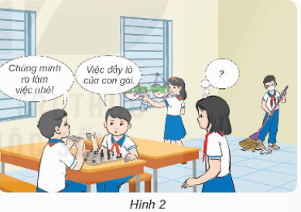  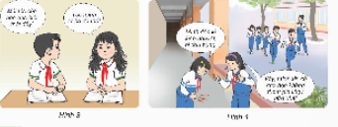  - GV mời đại diện các nhóm báo cáo kết quả thảo luận. Chia sẻ trước lớp.  - GV nhận xét, tuyên dương.  GV yêu cầu HS kể những tình huống em thấy ở trong lớp đã thể hiện thái độ tôn trọng bạn cùng giới, khác giới?  GV nhận xét và khen học sinh | - HS đọc thông tin và thảo luận theo nhóm:  Hình 2: Một bạn nam trong lớp thể hiện chưa tôn trọng bạn nữ qua lời nói “Việc đấy là của con gái”. Các bạn gái khác có ý thức và thực hiên tố công việc. Vì trực nhật là công việc chung của học sinh không phân biêt trai hay gái.  Nêu là em thì em sẽ tham gia làm trực nhật cùng các bạn.  Hình 3: Bạn nam qua lời nói đã thể hiện sự tôn trọng những đặc điểm khác biệt, đặc điểm sinh ra đã có cử bạn. Vì đây là đặc điểm sinh học không thể thay đổi theo thời gian. Nếu là em thì em sẽ luôn động viên bạn để bạn không tự ti.  Hình 4: Bạn nữ đã thể hiện sự tôn trọng đặc điểm sinh học của bạn mình, đưa ra phương án phù hợp vì lợi ích bảo vệ sức khoẻ của bạn. Nếu là em em cũng sẽ thực hiện như bạn ấy.  HS trả lời: Thấy bạn gái trực nhật muộn bạn Thắng tới làm phụ; Thấy Hoa bị sốt Mai xin phép cô giao đưa Mai đến phòng y tế,…
3. Hoạt động luyện tập. (15-17’)
- GV yêu cầu làm việc cá nhân để liệt kê thái độ, hành vi, của em về sự tôn trọng các bạn cùng giới và khác giới.  - GV lắng nghe ý kiến chia sẻ của HS.  - GV nhận xét.  - HS quan sát hình 5: và cho biết các thành viên trong gia đình đã thể hiện sự tôn trọng nhau như thế nào?  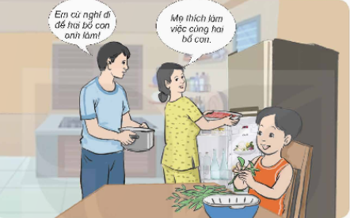  Gọi HS trình bày:  GV nhận xét chung tuyên dương HS. | Thái độ: vui vẻ với mọi người.  Hành vi: Luôn chia sẻ, giúp đỡ bạn như hướng dẫn các bạn học chậm làm bài tập, bạn chưa có bố đón có thể đèo bạn về, …  - HS quan sát, lắng nghe, chia sẻ ý kiến của mình.  Cả nhà đều vui vẻ cùng lam việc nhà, không có sự phân biệt dành cho nam hay nữ, lời nói của bố mẹ thể hiện sự quan tâm sức khoẻ của mẹ, lời nới của mẹ thể hiện sự tự nguyện, niềm vui cùng làm việc,…  - HS lắng nghe, rút kinh nghiệm.
4. Vận dụng trải nghiệm. (3-5’)
- GV chia lớp thành các nhóm: Mỗi nhóm xây dựng một tình huống thể hiện sự tôn trọng của các bạn cùng giới hoặc khác giới hoặc các thành viên trong gia đình.  - Các nhóm trình bày.  - GV và lớp nhận xét. Rút ra bài học cho bản thân.  GV tuyên dương những nhóm có tình huống ấn tượng.  - Dặn dò về nhà. | - HS lắng nghe.  - HS thảo luận nhóm

